Здесь можно подтвердить регистрацию на gosuslugi.ru
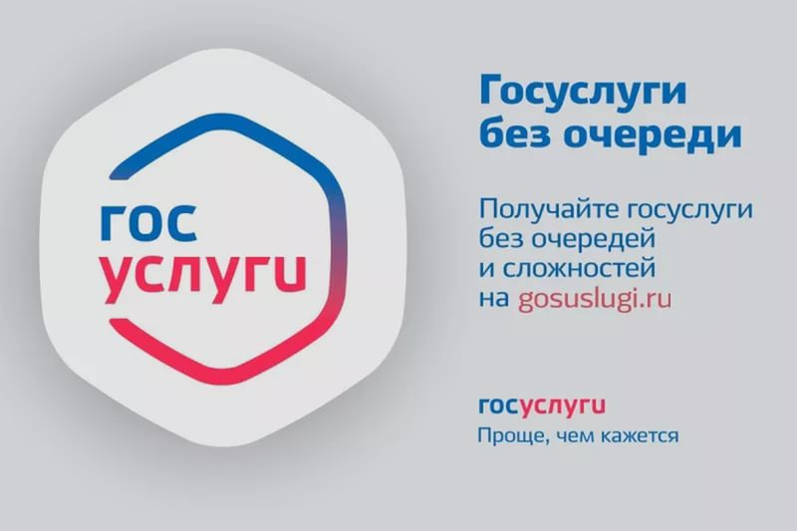
Активация
учетных записей

График работы: с 9.00 час. до 17.15 час.
Перерыв: с 13.00 час. до 14.00 час.

